Observe as figuras 1 e 2. A figura 1 representa um espaço natural; a figura 2 mostra os reflexos da presença humana nesse espaço após um certo tempo.

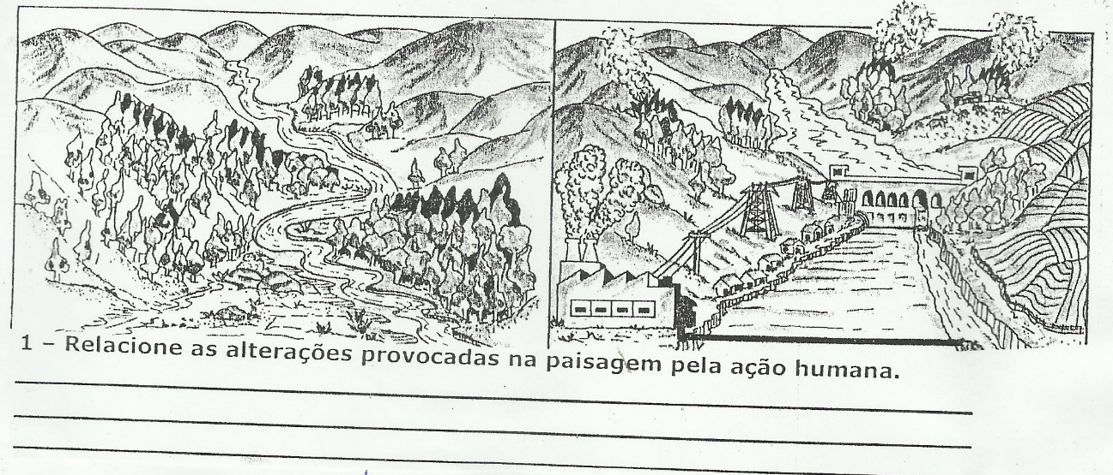

1. Relacione as alterações provocadas na paisagem pela ação humana.

___________________________________________________________________________________________________________________________________________________________________________________________________

1. Com base nos conceitos de paisagem natural e paisagem humanizada, classifique as colunas de acordo com o tipo de paisagem.
2. Paisagem Natural ( ) É composta por diversos elementos
3. Paisagem Humanizada físicos como: Solos, rios, relevos e etc.
4. Paisagem Rural ( ) É caracterizada por áreas de pastagens
5. Paisagem Urbana e plantações, casas longe das outras.

( ) Delimita-se pela grande metrópole de

concreto e asfalto, com ruas pavimentadas.

( ) Tem sua estrutura adaptada às

necessidades do homem, da produção e

sobrevivência.

1. Complete as lacunas com as palavras abaixo:

Ambiente – Aproveitar-se – Destruir - natureza

O Homem age sobre a __________________, modificando muito o __________ físico. Mas ele deve _________________________ das riquezas da Terra sem _________________________ a natureza.

1. Assinale a opção incorreta em relação as características do espaço geográfico:
2. O espaço geográfico é a natureza transformada pelos seres humanos, por meio do seu trabalho ao longo da história.
3. Lugar é a parte do espaço geográfico onde vivemos e interagimos com a paisagem.
4. Para entendermos o espaço geográfico faz-se necessário compreender a sociedade que o criou e continua a transformá-lo ao longo do tempo.
5. Espaço geográfico é que predominam os aspectos originais da natureza.
6. Por quê, hoje em dia, quase não existem paisagens naturais puras?

___________________________________________________________________________________________________________________________________________________________________________________________________

1. Distribua as seguintes atividades nos setores econômicos abaixo:

Extrativismo – Indústria – Comércio – Agricultura – Pecuária - Fábrica

1. Setor Primário _______________________________________________
2. Setor Secundário _____________________________________________
3. Setor Terciário _______________________________________________
4. Defina “ Geografia”.

____________________________________________________________________________________________________________________________________________________________________________________________________________________________________________________________________

1. Qual é a diferença entre paisagem e espaço geográfico?

____________________________________________________________________________________________________________________________________________________________________________________________________________________________________________________________________

1. O conjunto de elementos de uma área qualquer forma uma ______________________
2. Escreva três exemplos de elementos:
3. Criados pela natureza _______________, ___________________, _____________
4. Criados pela ação do homem ______________, _____________, ______________
5. Em sua opinião, é possível a vida do homem sobre o planeta sem promover alterações no espaço natural? Por quê? ______________________________________________________________________________________________________________________________________________